**北京科技大学实验报告**

学院： 计通学院 专业： 计算机类 班级： 2403

姓名： 尚烜妃 学号： U202442462 实验日期： 2025年 4 月 1 日

**实验名称：**

飞机大战-简易版

**实验目的：**

(简述系统的主要功能1,2,3,..) 完成一个简单的飞机大战的游戏 （控制台程序）

**实验仪器：**

计算机：机械革命翼龙15pro

CPU：AMD Ryzen 7 8845H w/ 3.80 GHz

内存：32GB 2133MHz LPDDR

硬盘：1TB

显卡：Radeon 780M Graphics

操作系统：Windows 11

编译器：请大家查看自己编译器的版本，查看方式如下

gcc.exe (x86_64-win32-seh-rev2, Built by MinGW-Builds project) 14.2.0

集成开发环境：visual studio 2024

**实验原理：（注意此部分需用文字叙述，不可粘贴代码！）**

**实验内容与步骤：（字体：中文小四，英文Times New Roman小四，均不加粗）**

**实验结果与分析：每个步骤有运行截图和分析**

测试用例1：

实现血量显示，esc暂停

运行截图1

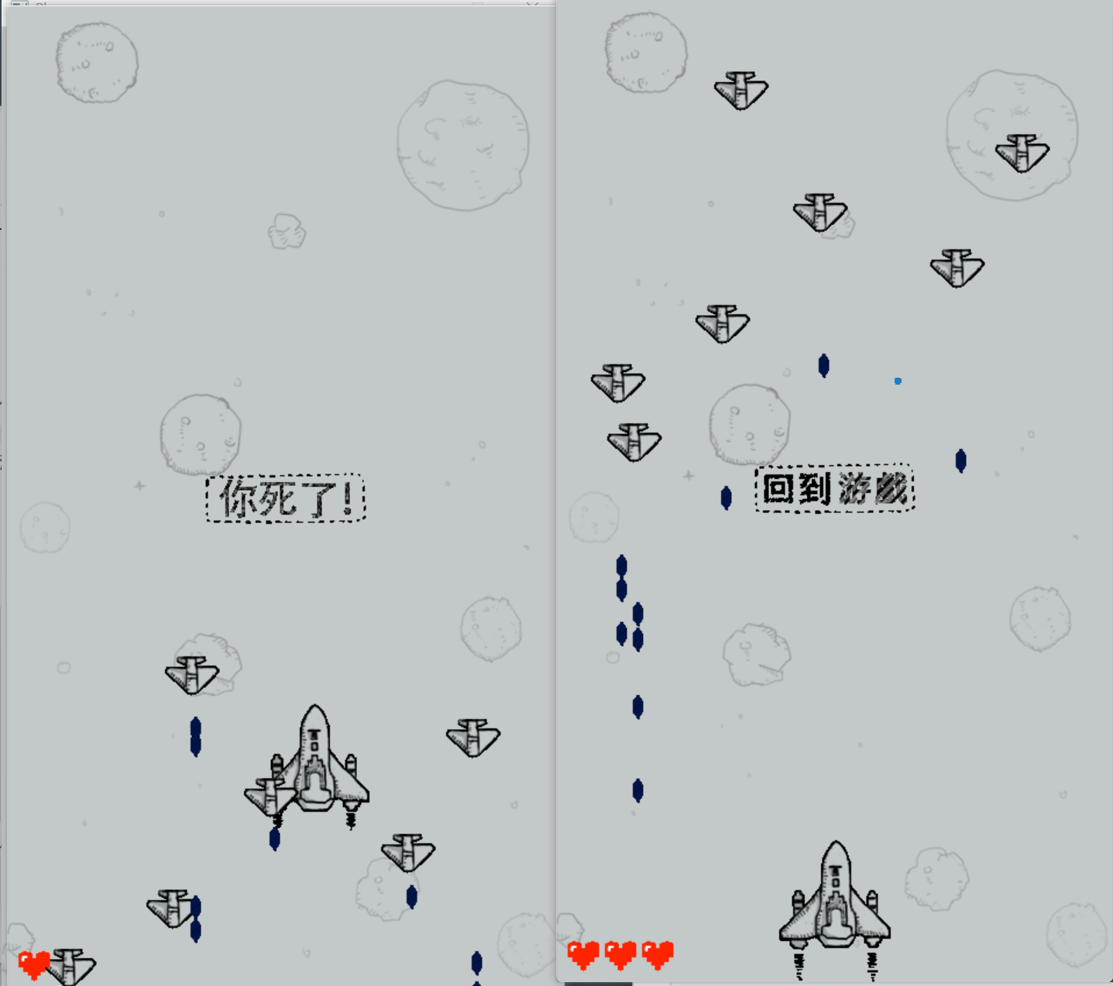

测试用例2：

运行截图2：

**实验结论与感想**